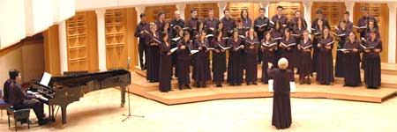

BILKENT UNIVERSITY YOUTH CHOIR
ANKARA - TURQUIA

Directora: Elena Pushkova

20 mujeres
18 hombres

El coro fue creado en 1986 por la Facultad de Música y Arte. Está formado por estudiantes de diversas especialidades musicales. El coro tiene un repertorio variado, desde madrigales hasta compositores contemporáneos, con especial énfasis en la presentación de obras de compositores turcos. Trabajan regularmente obras sinfónico – corales con orquesta.

En 2003 ganaron dos medallas de oro y el primer premio en el XX International Choral Competition of Preveza (Grecia). En 2004, en el prestigioso Florilege Vocal de Tours (Francia), el coro ganó el segundo premio.

Su derecho a participar en el 18, Gran Premio Europeo de Canto Coral lo obtuvo en el Certamen Coral Internacional de Varna (Bulgaria) en Mayo de 2005.

Su directora, Elena Pushkova, se graduó en la Academia Nacional de Música de Sofia (Bulgaria). En 2003, recibe la máxima distinción de la Asociación Coral de Turquía.

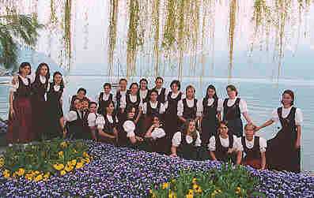

CANTEMUS CHILDREN’S CHOIR
NYIREGYHAZA - HUNGRÍA

Director: Dénes Szabó

46 niñas

Entre los coros de la Escuela Primaria Zoltán Kodály, Cantemus es el que más componentes tiene y el que más premios ha obtenido. El coro ha efectuado giras por todo el mundo desde Venezuela a Australia, desde Canada a Japón, de Estados Unidos a Corea, y por la mayoría de los países de Europa.

Han sido dirigidos por los más famosos directores de mundo, como Leonard Bernstein, Antal Dorati, Seiji Ozawa, Árpád Joó, Miklós Erdélyi, András Kóródi, etc..

Han obtenido más de 15 primeros premios en Concursos internacionales, y varios Grand Prix.

En 1989, son reconocidos por su labor artística por la Hungarian Art Foundation, y en 1993, reciben el Bartók Béla – Pásztory Ditta Prize.

Obtienen su derecho a participar en el 18 Gran Premio Europeo de Canto Coral, en Arezzo 2005, al ganar el Gran Premio del mismo.

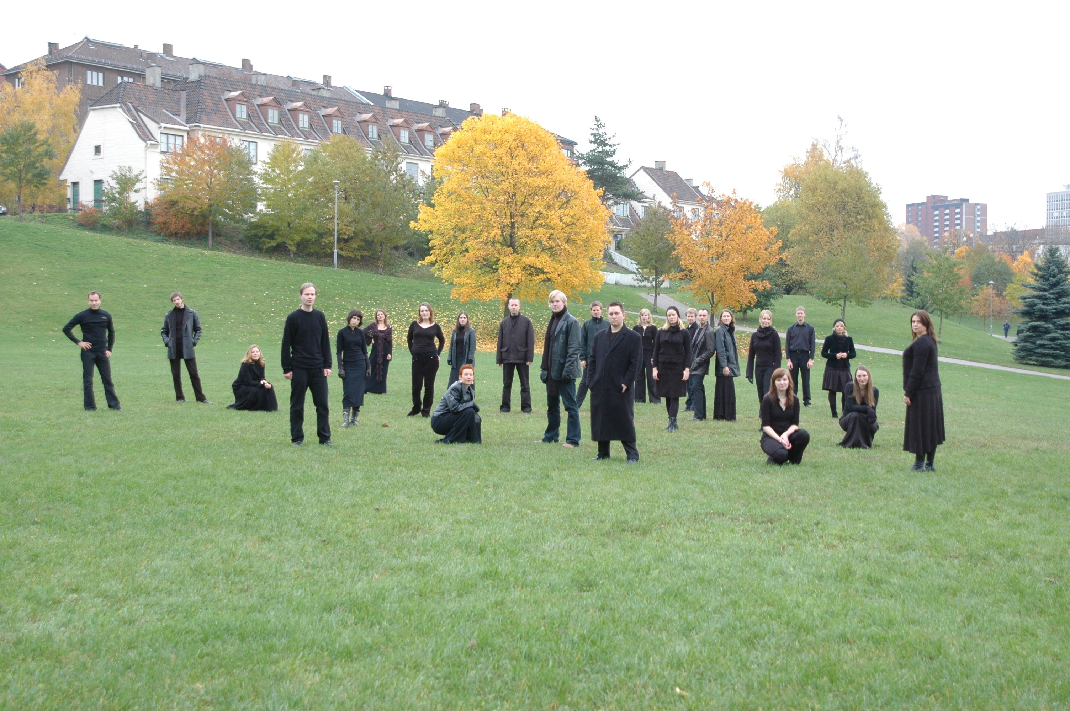

SCHOLA CANTORUM
OSLO - NORUEGA

Directora: Tone Bianca Dahl

18 mujeres
14 hombres

Fue fundado en 1964 por el renombrado director y compositor Knut Nystedt, siendo el coro de cámara de la Facultad de Musicología de la Universidad de Oslo. Al principio el coro estaba compuesto sólo por estudiantes de la Universidad, pero en la actualidad algunos de sus 30 componentes son estudiantes, pero otra parte tienen distintas procedencias.

El repertorio noruego, tanto el folklore como la música contemporánea ocupan una parte importante del coro. El año pasado, con motivo de su 40 aniversario, el coro interpreto un importante repertorio de obras compuestas para la ocasión por compositores escandinavos.

Entre sus tours recientes, mencionar los Estados Bálticos 1993, 1995 y 2001, Sudáfrica 1994 y 1996, Japón 1993 y 1998.

Schola Cantorum tiene publicados 2 CDs: el primero con música contemporánea y folklore de compositores noruegos, el segundo con música coral sacra compuesta por Knut Nystedt.

En 2005, gana en Tolosa 2 primeros premios y el Gran Premio del concurso.

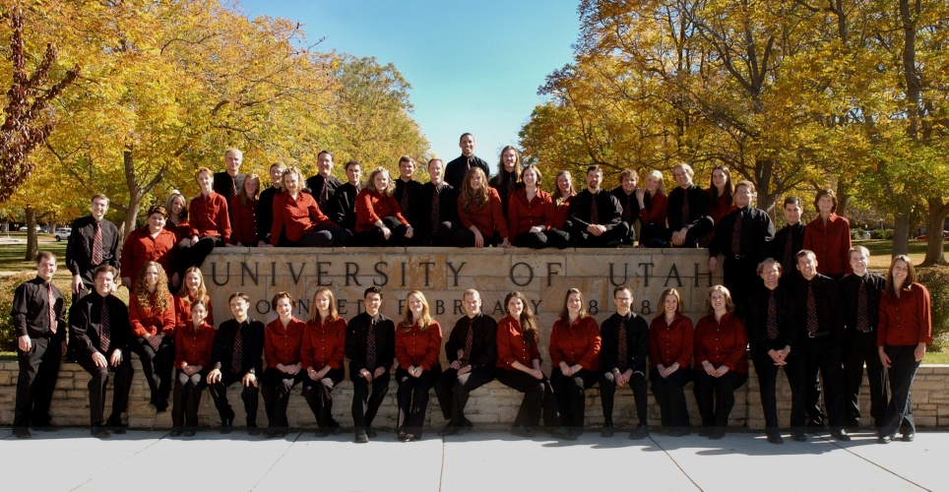

UNIVERSITY OF UTAH SINGERS
SALT LAKE CITY – ESTADOS UNIDOS

Director: Brady Allred

25 mujeres
20 hombres

Creado recientemente por Brady Allred, su director actual, ganan rápidamente una reputación local. Los University of Utah Singers cantaron en la ceremonia de toma de posesión de la Gobernadora Olene Walker, en la sesión de apertura del senado del estado de Utah en el 2004 y han sido seleccionados por la beca Barlow para composición musical, para estrenar una nueva obra para coro a cappella en el 2006. Previamente grabaron dos discos. Recientemente los invitaron a cantar en la Division Oeste de la Asociación Americana de Directores de Coros.

En 2005 fueron galardonados con el Gran Premio del concurso internacional coral Florilège Vocal de Tours, ganando también el primer premio en la categoría de programa libre, segundo lugar en la de coros mixtos, el premio Ronsard por mejor ejecución de una pieza renacentista basada en un poema de Ronsard, el premio A Coeur Joie International por mejor dicción francesa a lo largo de la competencia, y el premio Oeuvre de Création por la mejor obra de estreno (Flos ut rosa floruit de William Hawley). Se les presentó en televisión nacional francesa durante el Festival Internacional Coral de Nancy, Francia. Pronto saldrá su nuevo CD de música folklórica estadounidense: Home on the Range.

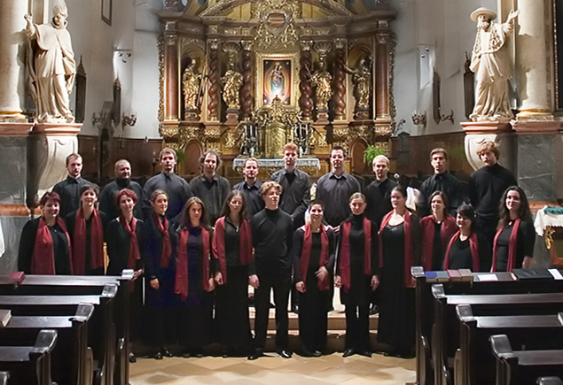

VICTORIA CHAMBER CHOIR
BUDAPEST - HUNGRIA

Director: Adam Cser

10 mujeres
10 hombres

El coro fue fundado en 1998, siendo invitado a dirigirlo Miklós Cser, actual director del teatro Nacional en Pécs. El coro toma el nombre del gran compositor del S. XVI, Tomás Luis de Victoria, del cual se conmemoraba el aniversario de su muerte.

En Primavera de 1999, el coro obtiene el 2º premio en Certamen Internacional de Budapest. En 2000, el coro gana el primer premio en la Kodály Zoltán Hungarian Choir Competition en Coros de Cámara, y recibe el Premio Bartók Béla por la interpretación de la Suite de Lorca. En 2001, obtiene en Arezzo (Italia), el 2º premio en la categoría de Polifonía, y el primer premio en música renacentista. En 2004, obtiene en Arezzo (Italia) el tercer premio en Polifonía, y un premio especial en la categoría de música contemporánea.

En 2005, obtiene en Gorizia (Italia) el primer premio en Polifonía y el segundo premio en Programa Policoral. También obtiene el Grand Prix del certamen, y el derecho a participar en Tolosa en el 18 Gran Premio Europeo de Canto coral.

